23.04.2020г. 11 класс
Тема. Решения задач на повторение.
(Вписанные и описанные четырёхугольники)
1.Прочитать на повторение п 88,89(стр.190,192 )
2. Решить задачи на повторение (переслать фото )задачи взяты из ЕГЭ
1 Задание 6 № 27936
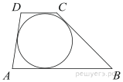Боковые стороны трапеции, описанной около окружности, равны 3 и 5. Найдите среднюю линию трапеции.
2) Задание 6 № 27938
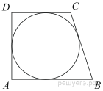Периметр прямоугольной трапеции, описанной около окружности, равен 22, ее большая боковая сторона равна 7. Найдите радиус окружности.
3) Задание 6 № 27939
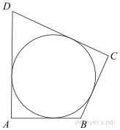В четырехугольник ABCD вписана окружность, AB = 10, CD = 16. Найдите периметр четырехугольника ABCD.
4) Задание 6 № 27952
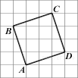Найдите радиус окружности, вписанной в четырехугольник Считайте, что стороны квадратных клеток равны 1. В ответе укажите 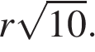
5)Задание 6 № 27871
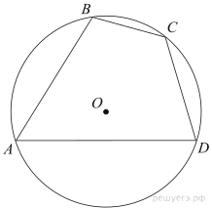Угол A четырехугольника ABCD, вписанного в окружность, равен 58°. Найдите угол C этого четырехугольника. Ответ дайте в градусах.
6)Задание 6 № 27875
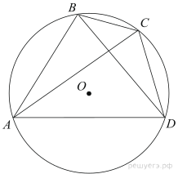Четырехугольник ABCD вписан в окружность. Угол ABD равен 75°, угол CAD равен 35°. Найдите угол ABC. Ответ дайте в градусах.

7)Задание 6 № 27924
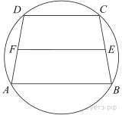Около трапеции описана окружность. Периметр трапеции равен 22, средняя линия равна 5. Найдите боковую сторону трапеции.

